淡江時報 第 1089 期
工學院獲2金1銀院長獎勵
學生大代誌
【記者張展輝淡水校園報導】工學院於107學年度男女籃排賽院際盃中，獲男子組排球冠軍、女子組籃球冠軍、男子組籃球亞軍，共2金1銀佳績。6月13日上午10時，工學院院長李宗翰特地頒發獎金，鼓勵同學優異的表現，與院內30位師生一同慶祝。李宗翰致詞表示，工學院參加的3場冠軍戰自己都有到場觀場，每場比賽都相當精彩，感動同學認真比賽的態度，是令人非常興奮，雖然有些隊伍沒有拿到名次，仍鼓勵大家持續努力，李宗翰說：「希望明年工學院能再度蟬聯，將冠軍獎盃永久留在我們工學院，傳承這份屬於大家的榮耀。」
2020/04/04

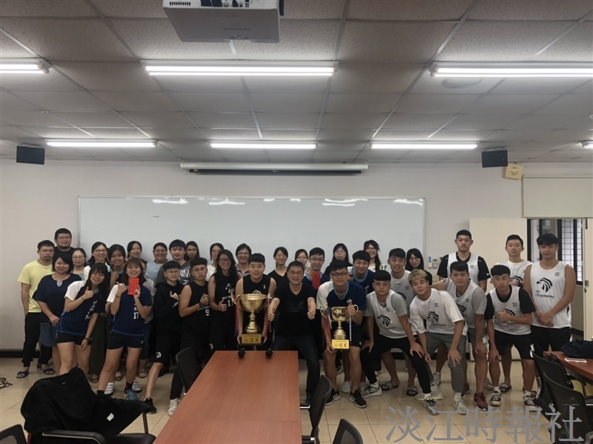
6月13日上午10時，工學院院長李宗翰頒發獎金鼓勵107學年度院際盃獲得2金1銀佳績的同學。（圖／工學院提供）

